**ΗΜΙΦΩΝΟΛΗΚΤΑ ΟΥΣΙΑΣΤΙΚΑ Γ΄ ΚΛΙΣΗΣ**

**(ενρινόληκτα, υγρόληκτα, συγκοπτόμενα, σιγμόληκτα)**

**ΑΣΚΗΣΕΙΣ**

**A. Στις παρακάτω προτάσεις να υπογραμμίσετε τα ημιφωνόληκτα ουσιαστικά της γ΄ κλίσης και στη συνέχεια να τα μεταφέρετε στην ονομαστική ενικού:**

1. Ἀθηναῖοι ἔθυον πολλάκις Διί τῷ σωτῆρι.

2. Λέγουσι φιλοπάτριδας εἶναι τούς Ἕλληνας.

3. Ἐπιμηθεύς ἄλλας τροφάς γένεσι ἄλλοις ἔδωκε.

4. Τῇ δεξιᾷ χειρί τήν θύραν ἔκρουε.

5. Σέβου τούς γονέας, τόν πατέρα καί τήν μητέρα.

**Β. Να τοποθετήσετε τα παρακάτω ουσιαστικά στις πτώσεις που ζητούνται :**

• ἡ μήτηρ (κλητ. εν. / δοτ. πληθ.) :____________ ______________

• ὁ ποιμήν (γεν. εν. / γεν. πληθ.) :____________ ______________

• ὁ ἀγών (δοτ. εν. / κλητ. εν. ) :____________ ______________

• ὁ ῥήτωρ (κλητ. εν. / δοτ. πληθ.) :____________ ______________

• τό ἔθνος (δοτ. εν. / ονομ. πληθ. ) :____________ ______________

• ὁ κίων (κλητ. εν. / αιτ. πληθ.) :____________ ______________

• ὁ κρατήρ ( αιτ. εν. / γεν. πληθ.) :____________ ______________

• ὁ Ἡρακλῆς (γεν. εν. / κλητ. εν. ) :____________ ______________

• ὁ ἀνήρ (γεν. εν. / δοτ. πληθ.) :____________ ______________

**Γ. Να μεταφέρετε τα παρακάτω ουσιαστικά στην αντίστοιχη πτώση του άλλου αριθμού:**

• τῷ σωλῆνι → _______________________________

• (ὦ) ἡγεμόνες → _______________________________

• τῶν αὐτοκρατόρων → _______________________________

**•** ταῖς χερσί(ν) → _______________________________

• τά ἤθη → _______________________________

• τοῦ αἰῶνος → _______________________________

• (ὦ) γείτονες → _______________________________

• (ὦ) σωτῆρες → _______________________________

• τῷ πατρί → _______________________________

• τούς πυθμένας → _______________________________

**Δ.** **Να συμπληρώσετε τις παρακάτω προτάσεις τοποθετώντας το ουσιαστικό που βρίσκεται σε παρένθεση στην κατάλληλη πτώση :**

1. Οὐδείς τῶν __________________ (ὁ ῥήτωρ) ἠγόρευε.

2. Αἱ πηγαί τῶν ποταμῶν ἐν τοῖς _________________(τό ὄρος) εἰσίν.

3. Τοῖς ἀγαθοῖς _____________ (ὁ πατήρ) κάλλιστος κόσμος οἱ ________ (ὁ παῖς) εἰσίν.

4. Ὦ ________ (ὁ ἡγεμών), ἡμεῖς ἀεί παῖδες ἐσμεν.

5. Παντί τρόπῳ τά ___________ (τό ψεῦδος) φεῦγε, ὦ ______ (ὁ παῖς).

6. Οἱ Μύριοι ὑπέμενον καί τά τοῦ _____________(ὁ χειμών) καί τά τοῦ ____________ (τό θέρος).

7. Οἱ __________ (ὁ ἀστήρ) ὥσπερ ________________ (ἡ λαμπάς, ονομ. πληθ.) πορεύονται διά τοῦ ______________ (ὁ αἰθήρ).

8. Ἐν τοῖς ἀγροῖς οἱ ___________(ὁ ποιμήν) τά ποίμνια νέμουσι.

9. Τοῖς νικηταῖς ἐν ______________ (ὁ ἀγών, δοτ. πληθ.) δάφνης στέφανος ἐδίδοτο.

10. Οἱ πολέμιοι πρό τῆς ἐπιθέσεως ᾂδουσι τόν ___________(ὁ παιάν).

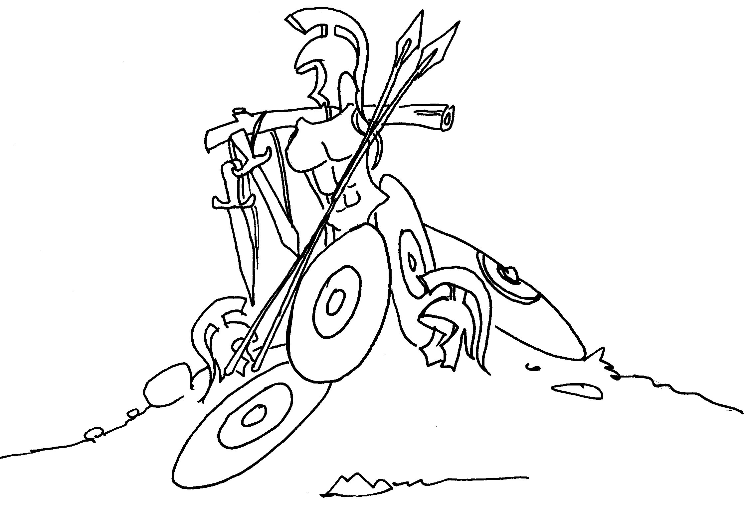

**Ε. Να τοποθετήσετε τα ουσιαστικά της Β΄ στήλης στην ίδια πτώση με τα αντίστοιχα επίθετα της Α΄:**

|  |  |
| --- | --- |
| **Α΄**  • τοῖς ἱεροῖς  • τῶν ἀγαθῶν  • ὦ πιστέ  • τόν μυθικόν  • τῇ σεβαστῇ  • τῶν ἀξιομάχων  • οἱ ὑάλινοι  • τῆς ἀγαπητῆς | **Β΄**  ἀγών → __________________________  αὐτοκράτωρ → __________________________  ἀνήρ → __________________________  Ἡρακλῆς → __________________________  μήτηρ → __________________________  ἔθνος → __________________________  λαμπτήρ → __________________________  θυγάτηρ → __________________________ |